Министерство науки и высшего образования Российской Федерации

Федеральное государственное автономное образовательное учреждение высшего образования

«Национальный исследовательский университет ИТМО»

*Факультет Программной инженерии и компьютерной техники*

**Лабораторная работа №3**

«**Регулярные выражения**»

Вариант № 336204

Группа: P3133

Выполнил(а): Агадилова М.К.

Проверил(а):Малышева Т.А.

Санкт-Петербург

2021г

Оглавление

**Задание:** **3**

Дополнительное задание №1(+18 б) 3

Дополнительное задание №2 (+22 б) 4

**Основные этапы вычислений:** **5**

1.Задание 5

2. Дополнительное задание № 1 6

3. Дополнительное задание №2 7

**Литература:** **8**

**Вывод:** **9**

# Задание:

1. Реализуйте программный продукт на языке Python, используя регулярные выражения по варианту, представленному в таблице.
2. Для своей программы придумайте минимум 5 тестов. Каждый тест является отдельной сущностью, передаваемой регулярному выражению для обработки. Для каждого теста необходимо самостоятельно (без использования регулярных выражений) найти правильный ответ. После чего сравнить ответ, выданный программой, и полученный самостоятельно.
3. Программа должна считать количество смайликов определённого вида (вид смайлика описан в таблице вариантов) в предложенном тексте. Все смайлики имеют такую структуру: [*глаза*][*нос*][*рот*].  
   Вариантом является различные наборы глаз, носов и ртов.

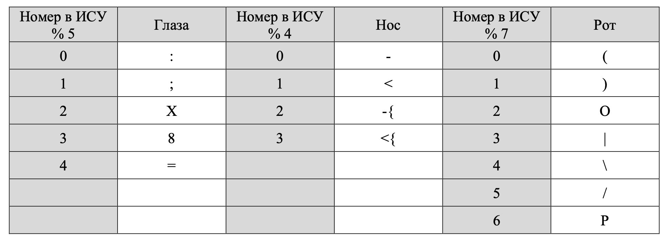

4. **\*** нарисовав смайлик по вашему варианту при помощи средств языка программирования Python, можно заработать дополнительные баллы.

## Дополнительное задание №1(+18 б)

* 1. Реализуйте программный продукт на языке Python, используя регулярные выражения по варианту, представленному в таблице.
* 2. Для своей программы придумайте минимум 5 тестов. Каждый тест является отдельной сущностью, передаваемой регулярному выражению для обработки. Для каждого теста необходимо самостоятельно (без использования регулярных выражений) найти правильный ответ. После чего сравнить ответ, выданный программой, и полученный самостоятельно.  
  Пример тестов приведён в таблице.

## Дополнительное задание №2 (+22 б)

1. Реализуйте программный продукт на языке Python, используя регулярные выражения по варианту, представленному в таблице.
2. Для своей программы придумайте минимум 5 тестов.
3. Протестируйте свою программу на этих тестах.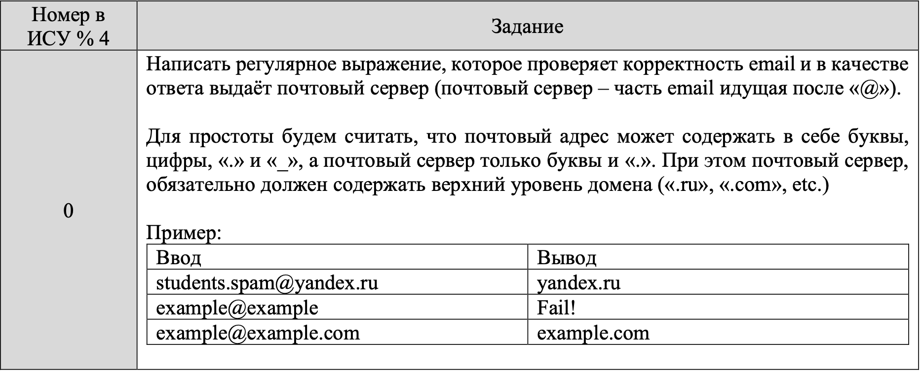

# Основные этапы вычислений:

## 1.Задание

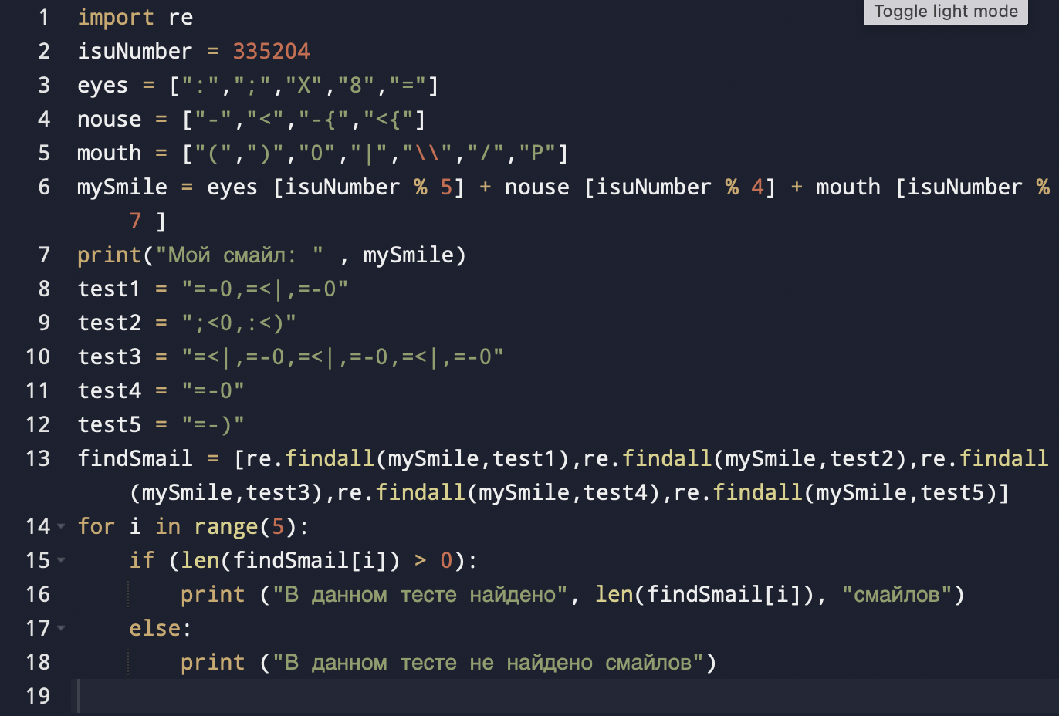

Вывод:

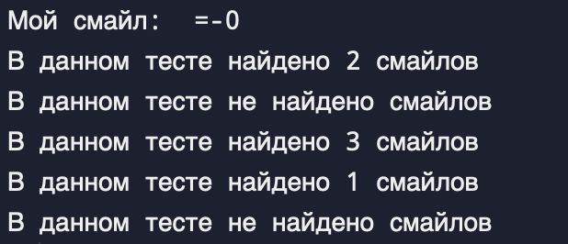

## 2. Дополнительное задание № 1

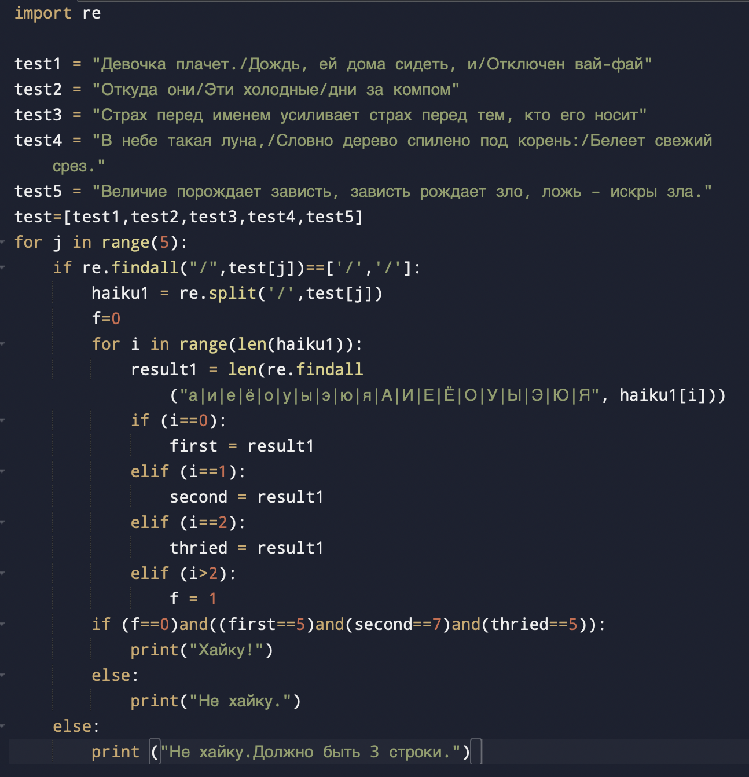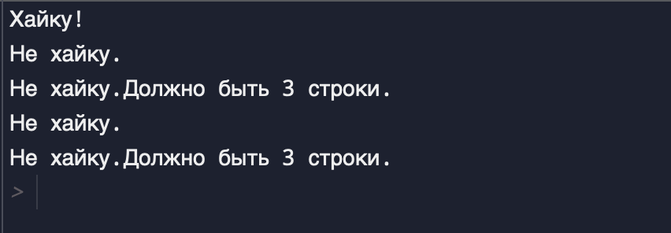

## 3. Дополнительное задание №2

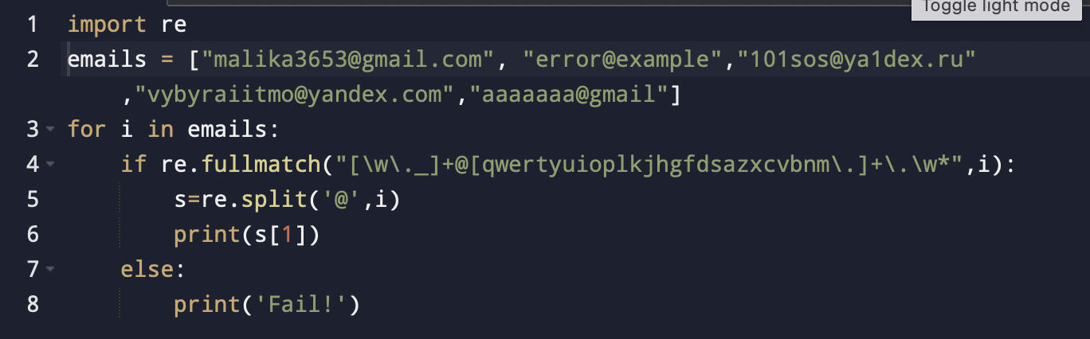

Вывод:

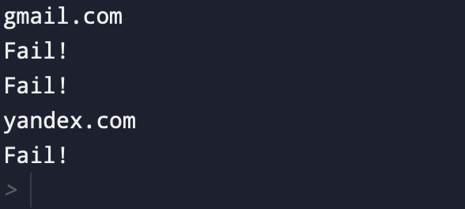

# Литература:

1.​​*Федоров, Д. Ю.* **Программирование на языке высокого уровня Python** : учебное

пособие для вузов / Д. Ю. Федоров. — 3-е изд., перераб. и доп. — Москва :

Издательство Юрайт, 2021. — 210 с. — (Высшее образование). — ISBN 978-5-534-

14638-7. — Текст : электронный // ЭБС Юрайт [сайт]. —

URL: https://urait.ru/bcode/478098 (дата обращения: 13.07.2021).

2.Джеффри Фридл "Регулярные выражения" (3-е издание, 2008)

# 

# Вывод:

В ходе выполнения лабораторной работы я освоила базовые навыки о языке Python. Изучила регулярные выражения, циклы и системы ветвления.